PORTFOLIOTEHTÄVÄT 14.1.2021 (oppikirjan sivut 92-102)

1. **Lintujen ominaisuudet**
2. Mitkä ominaisuudet ovat tunnusomaisia linnuille?
3. Mitkä ovat lintujen tärkeimmät aistit?
4. **Lintu syntyy munasta**.

Tutki munan rakennekuvaa alla ja nimeä vihjeen avulla oikea rakenne.

1. Kehittyvän poikasen alkuvaihe.
2. Sisältää poikasen tarvitsemaa ravintoa.
3. Läpäisee (päästää läpi) happea.
4. Suojaa kehittyvää poikasta kuivumiselta.
5. Kiinnittää ruskuaisen paikoilleen.

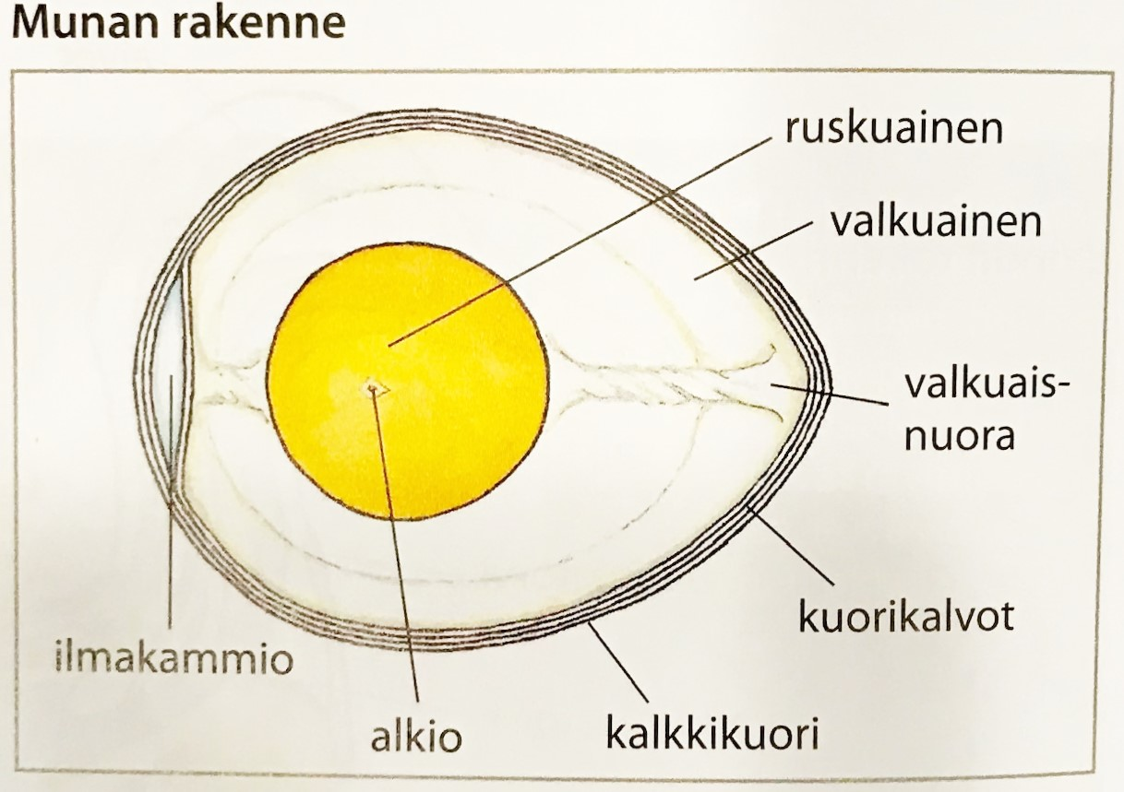

1. **Nimeä linnun sisäelimet 1-10.**

Alleviivaa ne osat, joita ihmisellä ei ole.

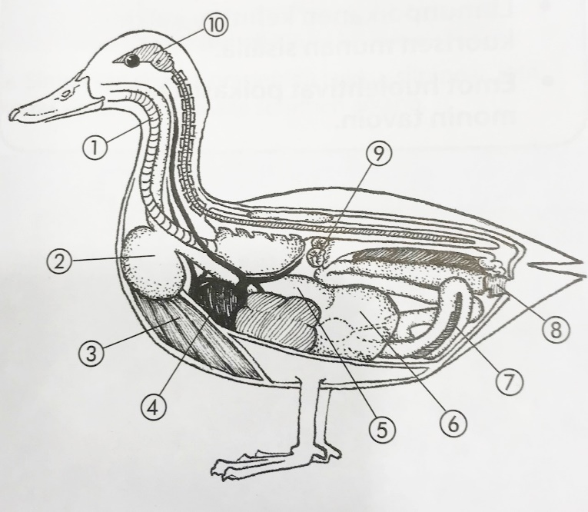

1.

2.

3.

4.

5.

6.

7.

8.

9.

10.

1. **Erilaisia vesilintuja**

Täydennä muistiinpanot (lue oppikirjan sivut 100-101).

**Puolisukeltajat** ruokailevat siten, että ____________________ ja veden pinnan yläpuolelle. Puolisukeltajilla on _____________ nokka, jolla ne syövät ____________________ ja _____________ .

**Kokosukeltajien** jalat sijaitsevat ruumiin _________________________ . Useimmat niistä ovat __________, jotka syövät _______________________ ja __________________________ .

**Kahlaajien** nokka ja jalat ovat ____________________ . Kahlaajat etsivät rannoilta, rantavedestä ja pelloilta ravinnokseen _________________________________ . Niiden ____________________ on aistinelimiä, joilla ne havaitsevat piilossa liikuskelevat eläimet.

**Syöksysukeltajat** ovat petoja, sillä ne syövät _______________________ . Ne syöksyvät ilmasta veteen ja tarttuvat saaliseen joko terävällä _______________________ tai ______________________ .

**Lokkien** pääväri on _______________________________ . Niille kelpaavat kalat, peltojen madot ja torien ja satama-alueitten jätteet, joten ne ovat ___________________________________ .